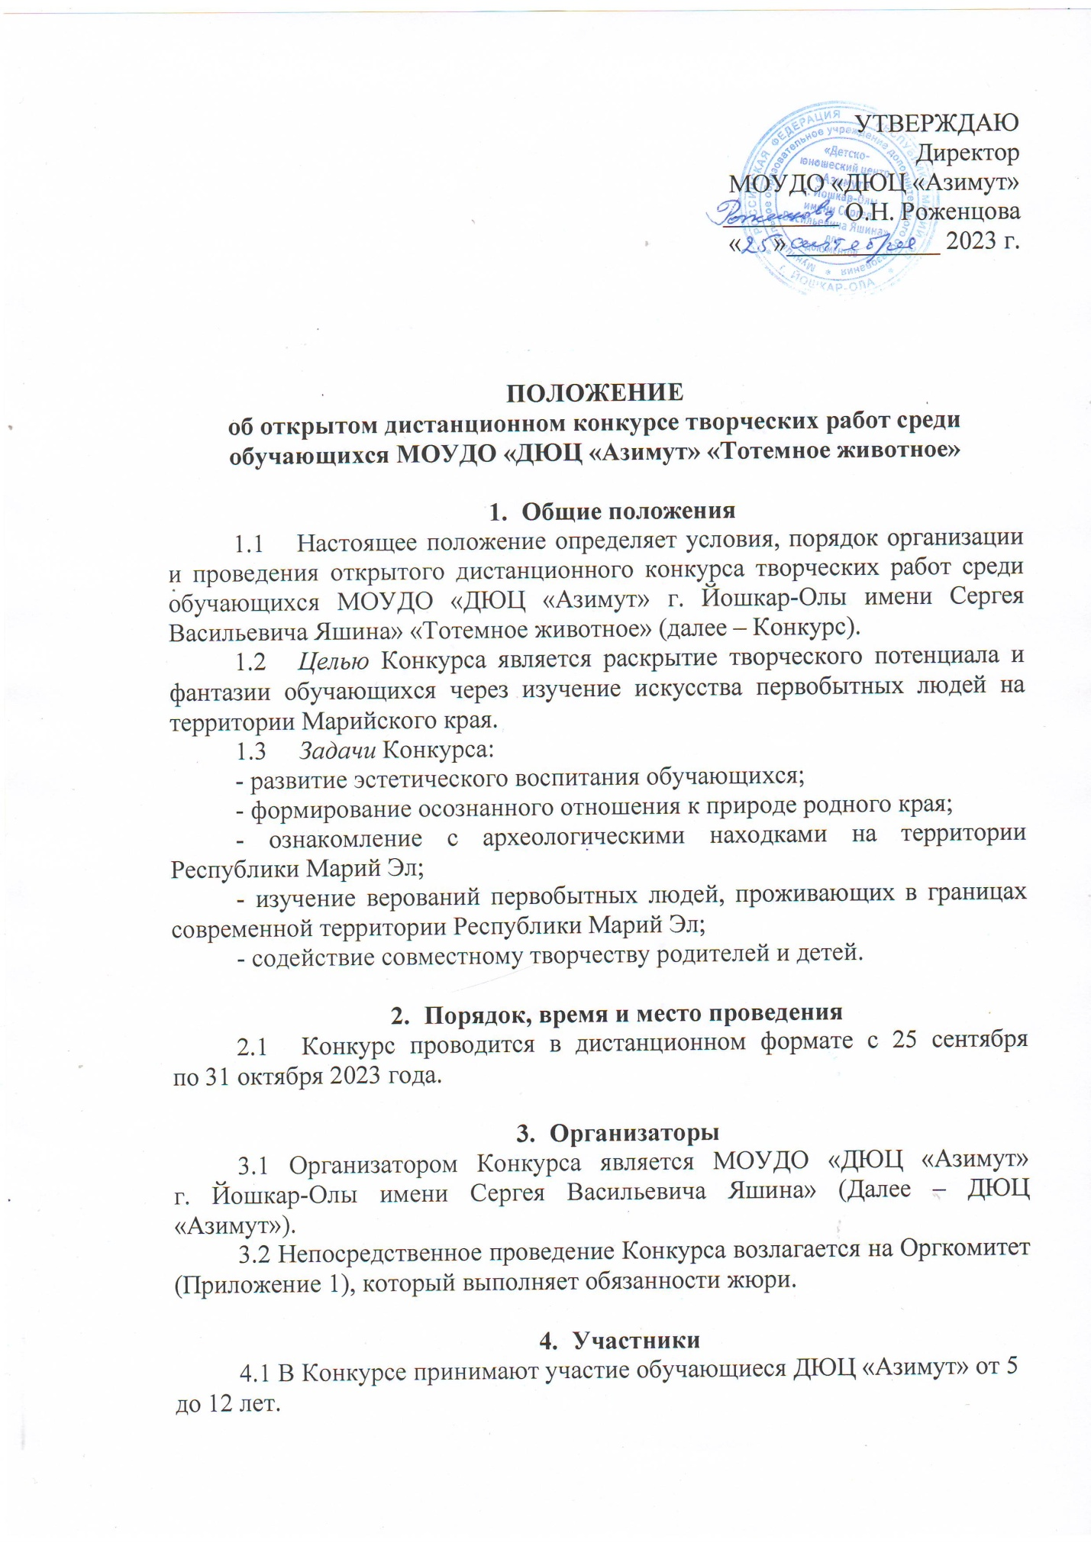

5.Условия проведения Конкурса
5.1Творческие работы, предоставляемые на Конкурс, должны быть выполнены на плотной бумаге формата А4 в виде аппликации, рисунка
или с использованием нестандартных техник.
  - Участники до 23.10.2023 г. отправляют фотографии работ с названием конкурса «Тотемное животное» в теме письма на электронную почту azimut-iola@yandex.ru. В сопроводительном письме участники указывают краткую информацию об авторе:
- Фамилия, имя, отчество
- Возраст
- Образовательное учреждение (краеведческое объединение)
5.3 Оцениваются только индивидуальные работы.
5.4 Оргкомитет выбирает победителей в каждой возрастной группе, лучшие работы обучающихся будут представлены в социальной сети VK (https://vk.com/azimutyola) на голосование до 29.10.2023 г.
5.5 Критерии оценки:
- содержательность и соответствие теме Конкурса;
- мастерство в технике исполнения;
- оригинальность идеи и использование нестандартных техник;
- творческий замысел;
- художественный уровень работ, соответствие возрасту автора.

6.Подведение итогов
Результаты Конкурса подводятся отдельно в каждой возрастной группе:
- 5-7 лет;
- 8-12 лет.
Итоги подводятся по результатам голосования в социальной сети VK.

7.Награждение
7.1 Победители Конкурса награждаются дипломами МОУДО «ДЮЦ «Азимут».
7.2 Остальные участники Конкурса получают сертификат участника Конкурса.

- Финансирование
8.1 Финансовое обеспечение Конкурса осуществляется за счет средств ДЮЦ «Азимут».

- Заявки
Конкурсные материалы подаются в ДЮЦ «Азимут»
до 23.10.2023 г. на электронную почту azimut-iola@yandex.ru.
Контактное лицо: Мосурова Полина Васильевна, методист ДЮЦ «Азимут»; Жучкова Светлана Витальевна, методист ДЮЦ «Азимут». Телефон для справок: 8(8362)56-07-63, электронная почта: azimut-iola@yandex.ru.
Материалы, присланные после 23.10.2023 г., рассматриваться не будут.

Приложение 1
К Положению об открытом дистанционном
конкурсе творческих работ обучающихся
МОУДО «ДЮЦ «Азимут» г. Йошкар-Олы
имени Сергея Васильевича Яшина»
«Тотемное животное»

СОСТАВ
Оргкомитета открытого дистанционного конкурса творческих работ обучающихся МОУДО «ДЮЦ «Азимут» г. Йошкар-Олы имени Сергея Васильевича Яшина»
«Тотемное животное»

Роженцова О.Н. | директор МОУДО «ДЮЦ «Азимут» г. Йошкар-Олы имени Сергея Васильевича Яшина»
Мосурова П.В. | методист отдела краеведения МОУДО «ДЮЦ «Азимут»  г. Йошкар-Олы имени Сергея Васильевича Яшина»
Жучкова С.В. | методист отдела краеведения МОУДО «ДЮЦ «Азимут»  г. Йошкар-Олы имени Сергея Васильевича Яшина»

